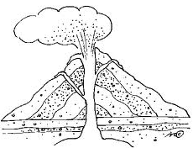
Séance 1 : Qu’est-ce qu’un volcan ?

- Souligne ce qui te fait penser à une éruption volcanique :

[…] Le 24 août, vers une heure de l’après-midi, ma mère montra à mon oncle un nuage d’une grandeur et d’un aspect inhabituels. Il réclama ses sandales et monta jusqu’au lieu où il pouvait observer au mieux ce phénomène. Un nuage montait. Il était blanc de temps à autre, parfois sombre et sale selon qu’il soulevait de la terre ou des cendres.
Depuis plusieurs jours, un tremblement de terre s’était fait sentir. Il nous a peu effrayés, parce qu’on y est habitué en Campanie. Mais il redoubla cette nuit avec tant de violence, qu’on eût dit, non seulement une secousse, mais un bouleversement général.
[…] À ce moment, je me retourne : une traînée noire et épaisse s’avançait sur nous par-derrière, semblable à un torrent qui aurait coulé sur le sol à notre suite… À peine étions-nous assis et voici la nuit, comme on l’a, non point en l’absence de la lune et par temps nuageux, mais bien dans une chambre fermée, toute lumière éteinte. […]
Enfin, la traînée noire dont j’ai parlé s’éclaircit et s’évanouit à la manière d’une fumée ou d’un brouillard ; puis brilla le vrai jour, même le soleil, mais avec la teinte jaunâtre qu’il a lors des éclipses. Aux regards encore mal assurés, les objets s’offraient sous un nouvel aspect, couverts d’une cendre épaisse comme d’une couche de neige. […]
-VI.

S1

CM2
Période 1
Sciences
Pour l’élève
Qu’est-ce qu’un volcan ?

Téléchargé gratuitement sur http://orpheecole.com

Document 1 : Extrait des lettres de Pline le jeune concernant l’éruption du Vésuve en 79 apres J.-C.
- Souligne ce qui te fait penser à une éruption volcanique :

[…] Le 24 août, vers une heure de l’après-midi, ma mère montra à mon oncle un nuage d’une grandeur et d’un aspect inhabituels. Il réclama ses sandales et monta jusqu’au lieu où il pouvait observer au mieux ce phénomène. Un nuage montait. Il était blanc de temps à autre, parfois sombre et sale selon qu’il soulevait de la terre ou des cendres.
Depuis plusieurs jours, un tremblement de terre s’était fait sentir. Il nous a peu effrayés, parce qu’on y est habitué en Campanie. Mais il redoubla cette nuit avec tant de violence, qu’on eût dit, non seulement une secousse, mais un bouleversement général.
[…] À ce moment, je me retourne : une traînée noire et épaisse s’avançait sur nous par-derrière, semblable à un torrent qui aurait coulé sur le sol à notre suite… À peine étions-nous assis et voici la nuit, comme on l’a, non point en l’absence de la lune et par temps nuageux, mais bien dans une chambre fermée, toute lumière éteinte. […]
Enfin, la traînée noire dont j’ai parlé s’éclaircit et s’évanouit à la manière d’une fumée ou d’un brouillard ; puis brilla le vrai jour, même le soleil, mais avec la teinte jaunâtre qu’il a lors des éclipses. Aux regards encore mal assurés, les objets s’offraient sous un nouvel aspect, couverts d’une cendre épaisse comme d’une couche de neige. […]
-VI.

Document 1 : Extrait des lettres de Pline le jeune concernant l’éruption du Vésuve en 79 apres J.-C.
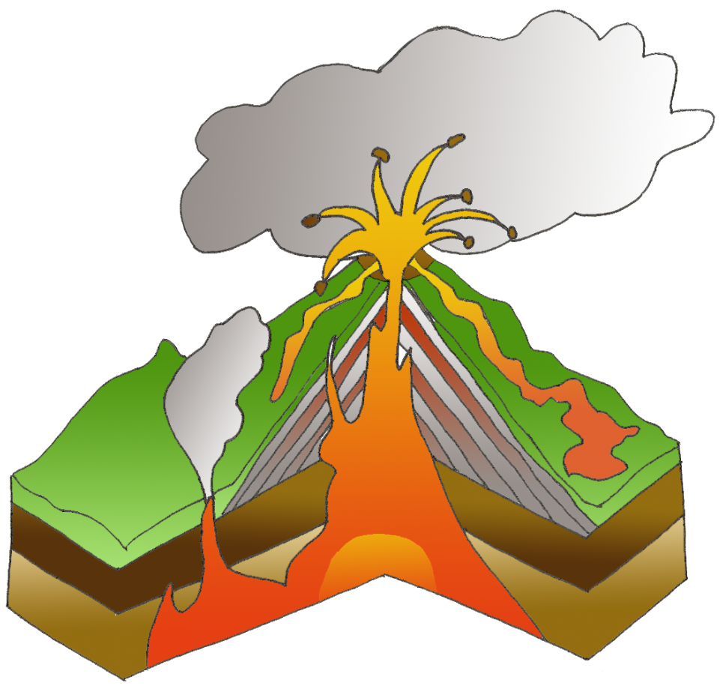
Séance 1 : Qu’est-ce qu’un volcan ?

-VI.

- Observe le schéma ci-dessus, et relie les mots à leur définitions :

Qu’est-ce qu’un volcan ?
S1

CM2
Période 1
Sciences
Pour l’élève
bombe volcanique
Nuage de cendre volcanique

cône du volcan
cratère
cheminée principale

fumerolle
coulée de lave

Téléchargé gratuitement sur http://orpheecole.com
chambre magmatique
couche de cendre
couche de lave solidifiée

Liquide de roches fondues qui s’écoule sur les pentes du volcan.
Mélange de lave et de gaz dissous.
Bouche éruptive en haut de la cheminée.
Edifice volcanique formé par l’accumulation de matériaux.
Réservoir de magma à plusieurs kilomètres sous le volcan.
Conduit qui relie la chambre magmatique au cratère.
Le magma
Le cône
La lave
La cheminée
Le cratère
La chambre magmatique
Document 2 : La coupe de l’intérieur d’un volcan.

Séance 2 : Les différents types d’éruption

Selon la composition du magma, les éruptions sont de types différents.
- Parfois, le magma est très visqueux et empêche les gaz de sortir, jusqu’à ce que la pression provoque une explosion. Cette explosion libère les gaz et la vapeur d’eau sous très forte pression. Des cendres et des blocs de lave sont projetés à des altitudes considérables. La lave que produisent ces volcans est épaisse et visqueuse. C’est ce qu’on appelle une éruption explosive.
- Parfois, le magma est liquide, les gaz sous forme de bulles peuvent donc plus facilement s’échapper et le magma se transforme en coulées de lave sans explosion. Quelques produits sont projetés. C’est ce que l’on appelle une éruption effusive.
- Lis le texte ci-dessus et écris « éruption explosive » ou « éruption effusive » sous les deux schémas :

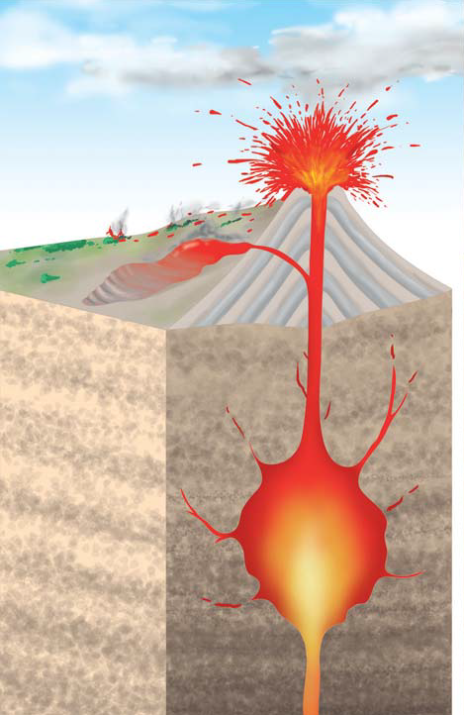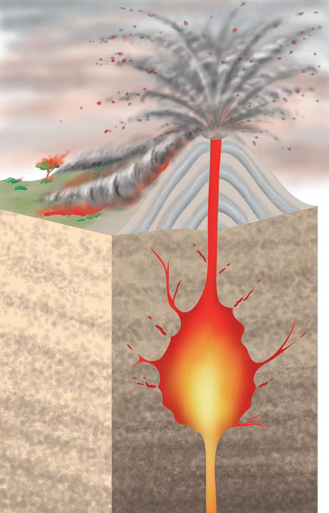
Qu’est-ce qu’un volcan ?
S1

CM2
Période 1
Sciences
Pour l’élève

Eruption de gaz
Blocs de lave

Téléchargé gratuitement sur http://orpheecole.com
Nuages de
cendre
Coulées de lave
liquide

Document 3 : Les deux types d’éruption volcanique.

- Avec ton groupe, utilise l’atlas pour placer ces volcans sur le planisphère :
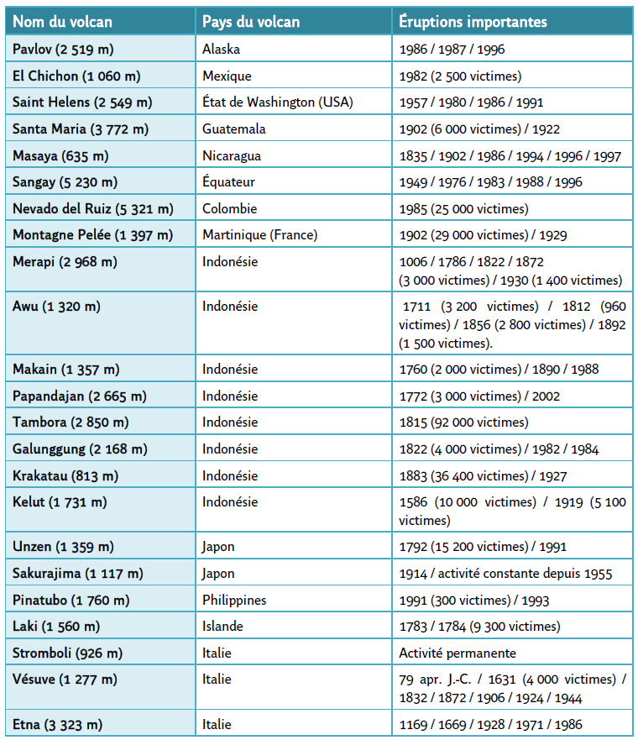

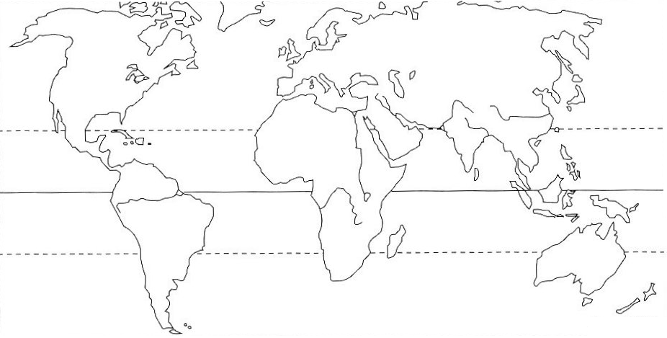

Séance 3 : Comment naissent les volcans ?

S1

CM2
Période 1
Sciences
Pour l’élève
Qu’est-ce qu’un volcan ?

Téléchargé gratuitement sur http://orpheecole.com

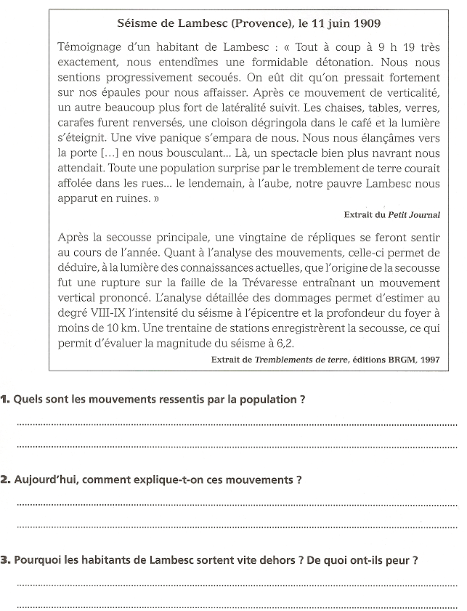
Téléchargé gratuitement sur http://orpheecole.com
-VI.

Séance 5 : Rechercher des informations pour valider et enrichir ses connaissances.

S1

CM2
Période 1
Sciences
Pour l’élève
Les conséquences des séismes.

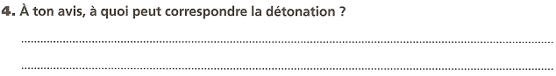
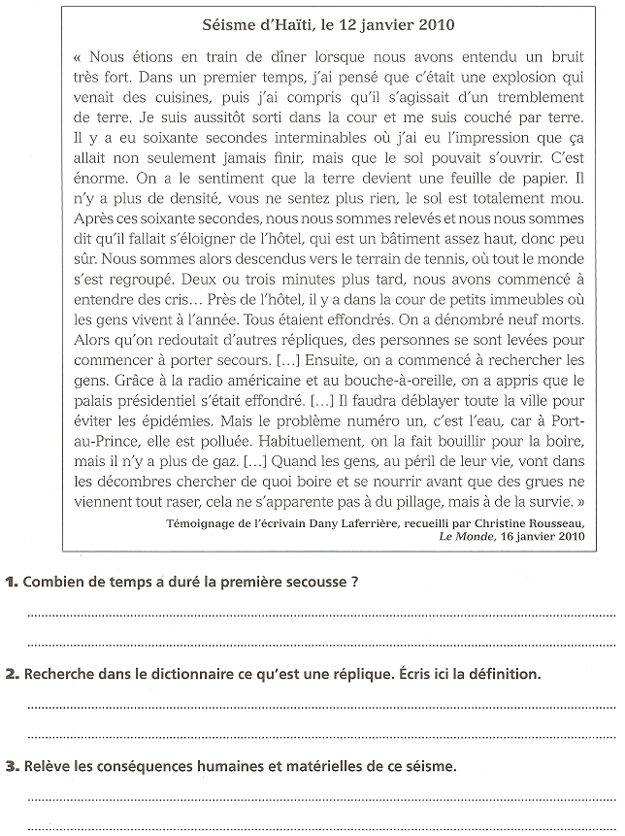
Téléchargé gratuitement sur http://orpheecole.com
-VI.

Séance 5 : Rechercher des informations pour valider et enrichir ses connaissances.

S1

CM2
Période 1
Sciences
Pour l’élève
Les conséquences des séismes.

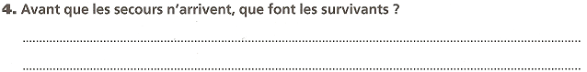
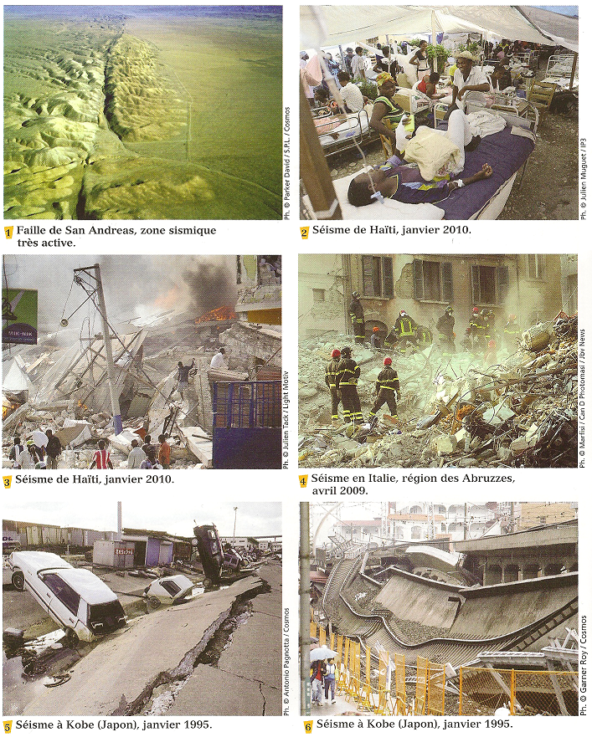
-VI.

Séance 5 : Rechercher des informations pour valider et enrichir ses connaissances.

S1

CM2
Période 1
Sciences
Pour l’élève
Les conséquences des séismes.

Téléchargé gratuitement sur http://orpheecole.com

- Décris les dégâts causés par les différents séismes en observant les photos :
.
N° des photos | Dégats humains | Dégats matériels | Dégats des réseaux | Modifications de l’environnement
1
2
3
4
5
6

Séance 5 : Rechercher des informations pour valider et enrichir ses connaissances.

S1

CM2
Période 1
Sciences
Pour l’élève
Les conséquences des séismes.

Téléchargé gratuitement sur http://orpheecole.com

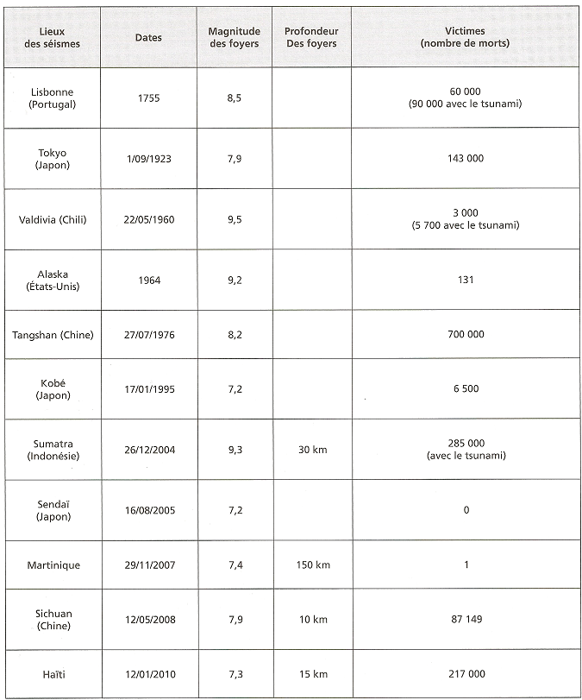
.

Séance 6 : Pourquoi les séismes sont-ils meurtriers ?

S1

CM2
Période 1
Sciences
Pour l’élève
Les conséquences des séismes.

Document 5 : Des séismes meurtriers

Téléchargé gratuitement sur http://orpheecole.com

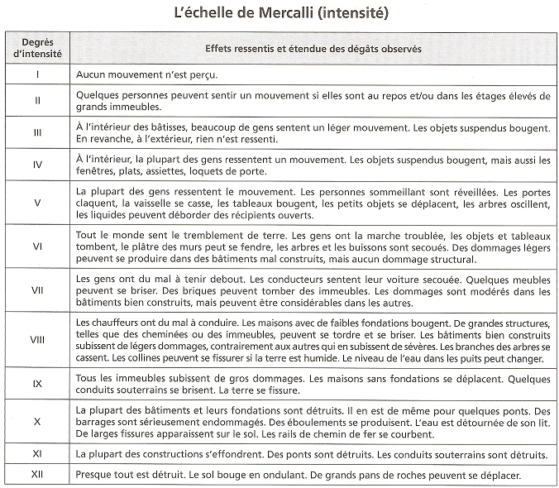
Séance 7 : Comprendre l’intérêt des mesures de surveillance des séismes.

.

S1

CM2
Période 1
Sciences
Pour l’élève
Les conséquences des séismes.

Téléchargé gratuitement sur http://orpheecole.com

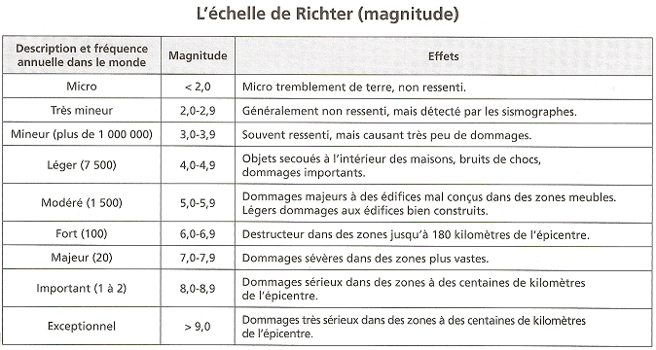
Document 6 : Des outils pour prévoir les séismes

